Test A1 20190403

<http://so.tradesparq.com>

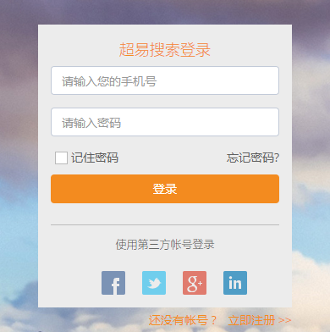

1. 手机 : 13454707235

密码 :12121#abc1

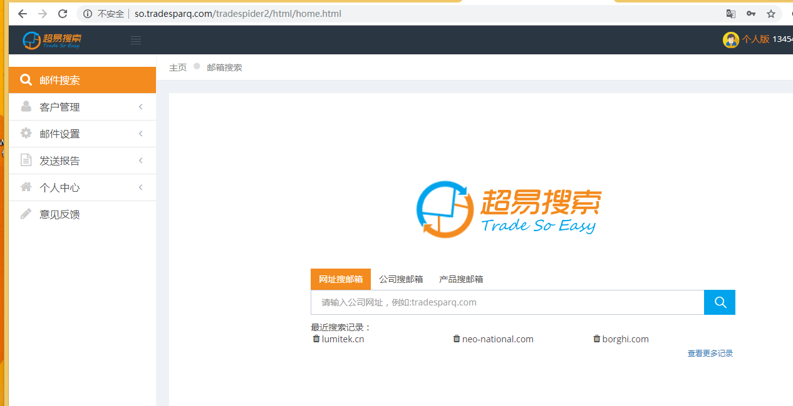

3）

点 网址搜邮箱

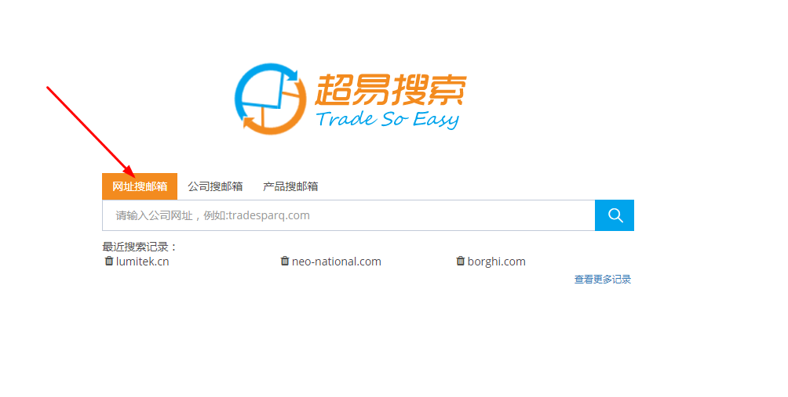

4）

从WZ2019里面C:\TEM\WZ\WZ2019.XLS ,SHEET1 里面A2单元格取文本内容，

5）点 搜索

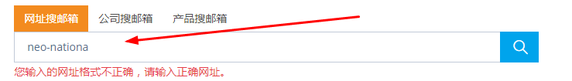

还有一种是没有数据

6）点 全部 ，这个全部选择，不好选，见视频15-18秒，要左边先点一下，再点全部；

选默认下载CSV ,

同时： 改文件名，命名规则：C:\TEM\WZ\WZ2019.XLS ，sheeT1里面 B2单元格内容： B2

空格+日期+分秒 （如果B2为空，直接： 日期+分秒）

文件存放位置： C:\TEM\WZJG

7）循环取 A2,A3,A4,A5 到空白行；

8）出一个报告单子，TXT WZ+日期+分秒 ，

\*\*\*\*每个完成，间隔几秒不等，不要一样，可以吗？

\*\*\* 做一些反爬，尽可能对方不知，常规手段如模拟FIREFOX登入+其他；因为我是实名登入，IP无法切换他认用户名。

\*\*\*\*\* 上述完成，第一个功能模块就完成了。

第二个模块，是 用公司搜邮箱，其他一样

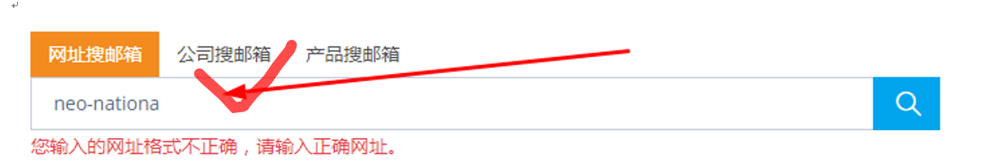

第3个模块，是产品搜邮箱

